АДМИНИСТРАЦИЯ
МУНИЦИПАЛЬНОГО ОБРАЗОВАНИЯ
БЕЛЯЕВСКИЙ СЕЛЬСОВЕТ
БЕЛЯЕВСКОГО РАЙОНА ОРЕНБУРГСКОЙ ОБЛАСТИ
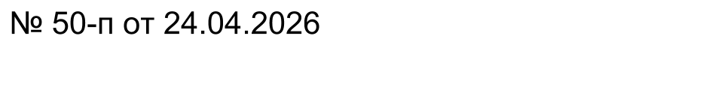
ПОСТАНОВЛЕНИЕ

О прекращении права постоянного (бессрочного) пользования на земельный участок с кадастровым номером56:06:0201008:330

Руководствуясь ст.49 Гражданского кодекса Российской Федерации, ст.45 Земельного кодекса Российской Федерации, Уставом муниципального образования Беляевский сельсовет Беляевского района Оренбургской области:
1. Прекратить право постоянного (бессрочного) пользования на земельный участок площадью 1053 кв.м., категория земель: земли населенных пунктов, вид разрешенного использования: для размещения стоянки автомобильного транспорта (код вида разрешенного использования 7.2), с кадастровым номером 56:06:0201008:330, местоположение: Российская Федерация, Оренбургская область, м.р-н Беляевский, с.п. Беляевский сельсовет, с Беляевка, ул. Ленинская, з/у 42д, предоставленный муниципальному бюджетному учреждению "Центр бытового обслуживания и благоустройства села Беляевка" (ИНН: 5623030690, ОГРН: 1135658013633), в связи с исключением данного юридического лица из ЕГРЮЛ как недействующего на основании п.2 ст.21.1 ФЗ от 08.08.2001 №129-ФЗ.
2. Право постоянного (бессрочного) пользования на вышеуказанный земельный участок подлежит прекращению в Управлении Федеральной службы государственной регистрации, кадастра и картографии по Оренбургской области.
3.Контроль за исполнением настоящего постановления оставляю за собой.
4. Постановление вступает в силу со дня его подписания.

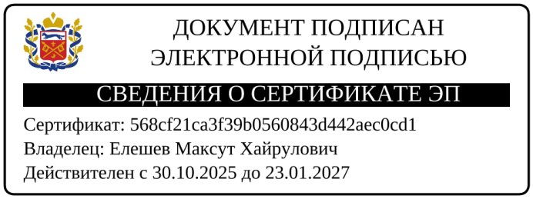
Глава муниципального образования М.Х.Елешев
Разослано: | Росреестр, прокурору, в дело.

